Проект размещения ограждающего устройства на придомовой территории многоквартирного дома по адресу: Москва, ул. Люблинская, д. 128

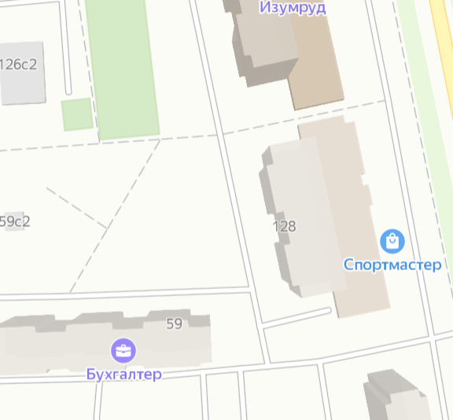

- ограждающее устройство (шлагбаум)

